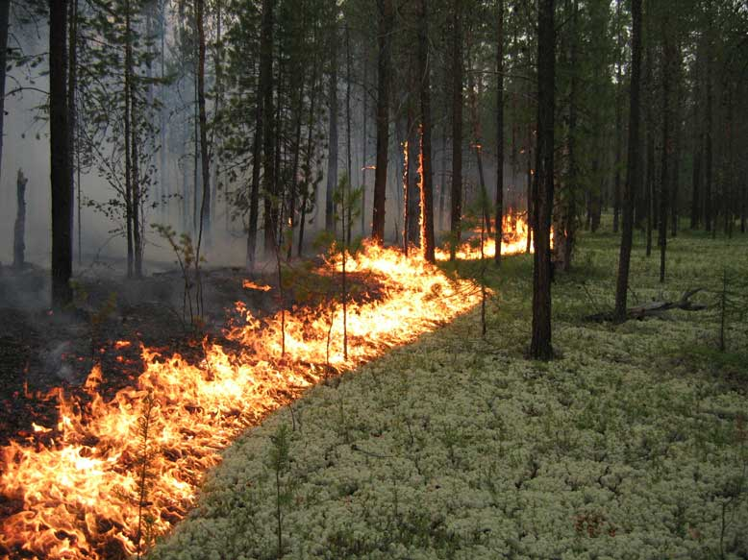
ВНИМАНИЕ!
Особый противопожарный режим.
Уважаемые жители и гости поселения!

Самая распространенная причина возникновения природного пожара – неосторожное обращение человека с огнем. Особенно в ветреные дни остановить разгоревшийся пожар бывает очень непросто.
Неосторожное обращение с огнем является источником лесных или торфяных пожаров.
Основным виновником лесных пожаров является человек – его потребность в использовании огня в лесу во время работы и отдыха.
Администрация Лубянского сельского поселения напоминает, что
во время действия особого противопожарного режима ЗАПРЕЩАЕТСЯ:
- разводить костры в лесных массивах, в сухую и ветреную погоду;
- сваливать мусор вне специально отведенных местах, с последующим его сжиганием;
- сжигать мусор, стерни, пожнивные и порубочные остатки;
- проводить работы с применением открытого огня;
- не бросать на землю (в траву) горящие спички и окурки;
- посещать лес (за исключением граждан, трудовая деятельность которых связана с пребыванием в лесах; граждан осуществляющих использование лесов в установленном законом порядке);
- пользоваться пиротехническими изделиями.

Нарушение требований пожарной безопасности в условиях особого противопожарного режима влечет наложение административного штрафа.
В зависимости от тяжести последствий пожара виновный может понести уголовную ответственность.

При обнаружении пожара сообщите:
Пожарная охрана – телефон «01», с сотового «101»; ЦОВ «112»

